プライバシーポリシー同意書

（一財）静岡県サッカー協会 キッズ委員会の活動を幅広く多くの方々に認知していただくため、SNS（インスタグラム）を活用し、活動中の写真や動画を公開していきたいと思っております。

保護者の皆様にはその趣旨をご理解いただきたく、同意をいただける場合は下記の同意書に必要事項をご記入の上、提出いただきますようお願い致します。

また、使用目的以外に使用しないことを徹底することをお約束いたします。

◎使用目的　：　SNS（インスタグラム） への公開

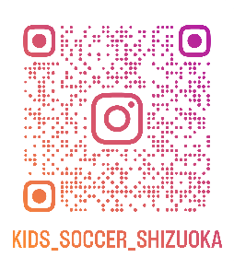

※以下の( )のいずれかに○をご記入ください。

上記の目的において、活動中の写真・動画を使用することに

（ ）すべて同意します。

（ ）部分的に同意します。

※同意しない部分について具体的にご記入ください。

(例 写真は HP などに掲載しないでください 等)





（ ）同意しません。

2025 年　　　月　　　日

保護者氏名　：　　　　　　　　 印